1、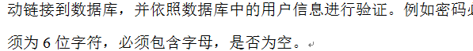

**密码必须是6位字符**

**2、**

**没有任何的学生信息的绑定，比如学号，专业，入学年份等等。**

1. **请在注册界面注册时以下拉菜单选择的方式，选择专业和入学年份，格式统一，学号自行填写。**
2. **在选择大学前，请先选择省份和城市，不用全部省份和城市，城市列举几个山东的就好。选择好城市好再进行大学的选择，烟台可供选择的大学只提供山东工商学院，烟台大学，滨州医学院，鲁东大学四所即可。山东工商学院的专业中请添加“计服”专业，其他随意填写。在选择好大学后，才可进行专业和入学年份的选择，最后填写学号，学号也要像用户名一样不能同号再注册。**

**3、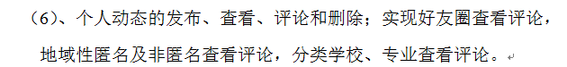好友圈功能没有，做到简单类似微信朋友圈就可以。**

**4**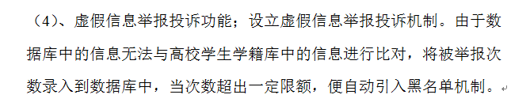

**没有设立举报机制和黑名单机制**

1. **在好友列表的的单个好友的点击菜单中添加举报选项，举报50次及以上，则拉入黑名单机制。举报时进行举报原因选择，比如非本人注册、宣传非法信息等等。**
2. **黑名单机制：建立新的数据库设立为黑名单，把进入黑名单的用户名自动从注册时用的数据库中删除。新用户注册时依然使用正常数据库中的信息进行比对。把进入黑名单数据库的用户名字标红，并且呈现在所有有其好友的用户及好友搜索栏中。限制黑名单用户的登录，弹窗帐号已被举报，若举报错误请联系管理员，后面附上管理员QQ号775261002。**

**5、好友搜索请添加用户名搜索，专业搜索，学校搜索，兴趣爱好搜索几个不同的检索内容。**

**6、请把名称为英文的按钮都改为中文。**